ねそプロ2

ＡＲを作ろう

ARサイトをプログラミングして共有しよう

ネットワークを利用した

双方向性のあるコンテンツのプログラミング
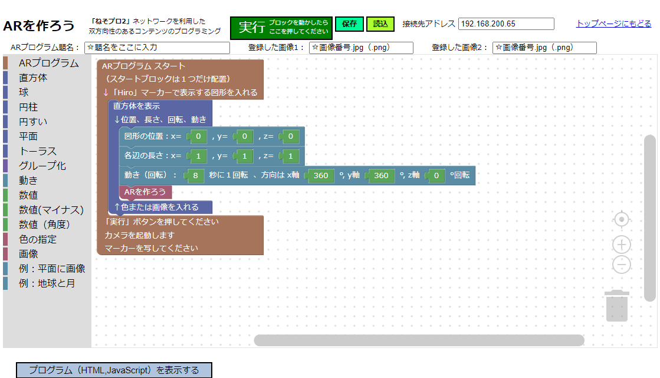
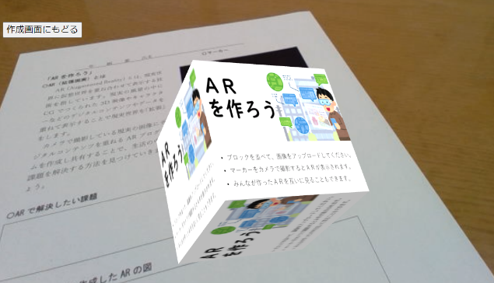

Webブラウザ上で、
ARをプログラミング

作成したARサイトを互いに見ることができる

一関市立花泉中学校 奥田昌夫

2022/11/24版
Ⅰ 作動させるための準備
１ 作動環境
○ Webブラウザで作動します。
○ Chrome、Edge、Safari で作動します。（IE不可）
○ Webページの教材ですので、iPad、Androidタブレットでも作動します。

２ 教材のURL
https://kaihatuiinkai.jp/nesopuro2/ar/

３ 教材の特徴
(1) 「ＡＲを作ろう」 ← Scratchのようブロックを置いてＡＲを作成
「表示させるための画像登録」← ＡＲで表示させる画像を登録します
「ＡＲを見よう」 ← みんなが作成したＡＲを見ることができます
教材は、３つのWebページで構成されています。
(2) ブロックを並べてプログラミングができます。（Google Blocklyを利用）
(3) ブロックを並べるだけで、ＡＲを作成できます。（A-Frameを利用）
(4) 直方体、球、円柱、円すい、平面、トーラス、四面体、八面体を表示できます。
(5) 「Hiro」「花」マーカーの上に図形を表示します。
(6) 図形の位置、大きさ、回転角度、動きを設定できます。
(7) 図形の色、透明度、金属反射を設定できます。
(8) 登録した画像を図形に張り付けて表示させることができます。
(9) マーカーの上に複数の図形を表示できます。
(10) 作成したプログラムを「保存」「読込」ができます。
(11) 「接続先アドレス」に同じ数値または文字を入れると、「ＡＲを作ろう」で作成したサイトを「ＡＲで見よう」で互いに見ることができます。
(12) ＡＲプログラムのHTMLを表示することができます。このHTMLをファイルとして保存すると、ＡＲを表示するサイトになります。（画像は表示されません）

３ 注意事項
(1) プログラミング学習以外に、「ＡＲを作ろう」を使うことを禁止します。
(2) インターネットに公開されているサーバで動いています。書き込み内容、登録画像に注意してください。
(3) 名前、住所、電話番号、メールアドレスなど、個人を特定できるような情報を書い
てはいけません。
(4) インターネットで公開してはいけないような画像の登録を禁止します。
(5) 誹謗中傷、他人を傷つける内容の書き込みは絶対にしないでください。
(6) 公開してはいけないような画像の登録を禁止します。
(7) 書いた内容が表示されるのは、当日のみです。（日付が変わると表示されません）

Ⅱ 「ＡＲを作ろう」の使い方
１ 「ＡＲを作ろう」のページをWebブラウザで表示させる
(1) Webブラウザのアドレス欄に次のURLを入力してください。
https://kaihatuiinkai.jp/nesopuro2/ar/
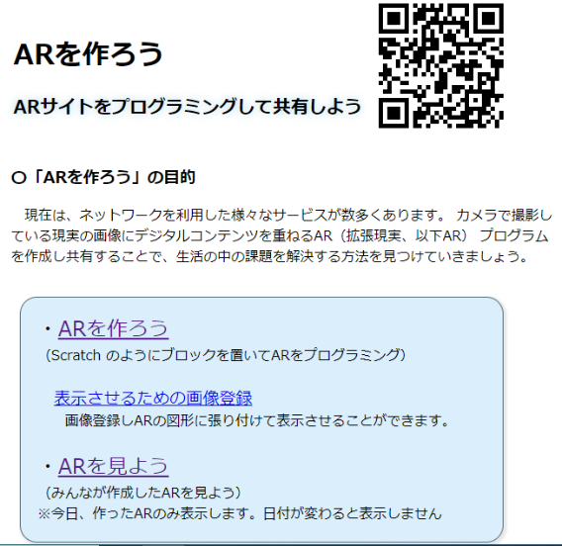
→「ＡＲを作ろう」のページを
表示させてください。

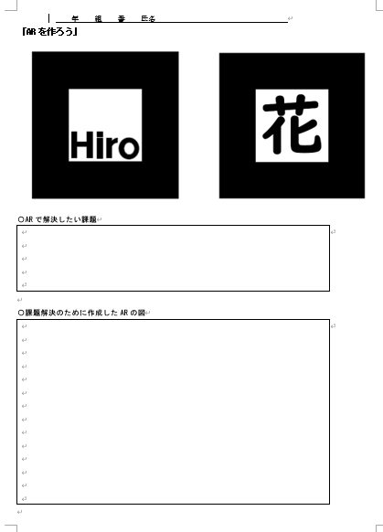
２ マーカーを印刷する
(1) 表示させるにはマーカーが必要です。学習プリントを印刷してください。「ＡＲを作ろう」は「マーカー型ＡＲ」（マーカーとなる図形をカメラで読み取り、その位置にコンテンツを合成表示）です。
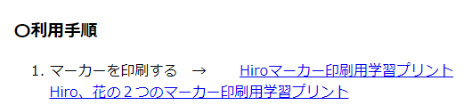

２つのマーカーを利用できます。

１ 「ＡＲを作ろう」で図形を表示させる
左側のブロックをドラッグしてプログラムを作ります。
上下に凹凸がある場合には、ブロックは自動で結合します。
Ｃ型のブロックの中にブロックを挿入できます。
不要なブロックは中央エリアの下方にある「ゴミ箱」にドラッグしてください。
※ 置いているブロックは、全てプログラムに変換されます。
命令に不要なブロックがあると、正しく作動しない場合があります。

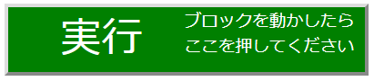
上方にある「実行」を押します
→ＡＲ画面に切り替わります。

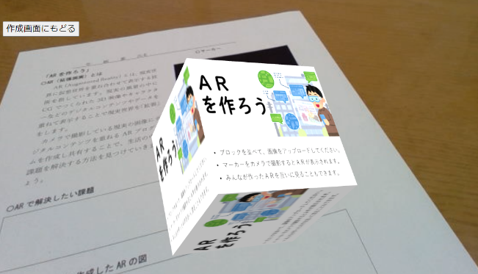
マーカー上に図形を表示します。

左上の
「作成画面にもどる」ボタンで
プログラム画面になります。

２ ブロック、図形の説明
- 「ＡＲプログラム」
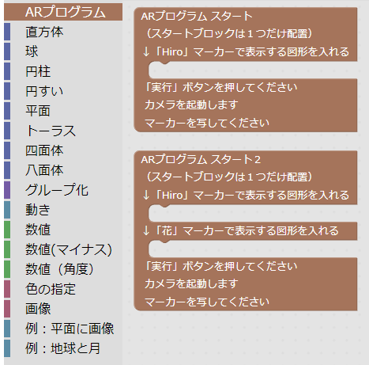
「ＡＲプログラム スタート」ブロックは
１つだけ配置してください。

「Hiro」マーカー用と
「Hiro」「花」マーカー用
の２つがあります。

- 直方体
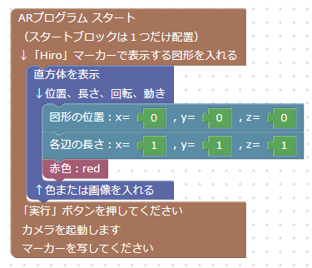
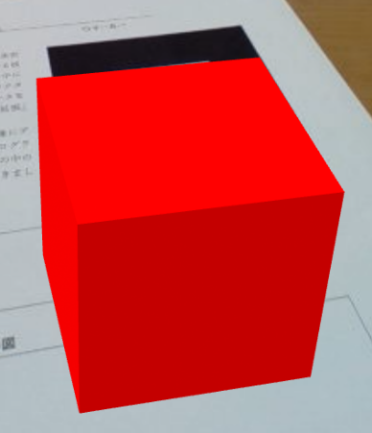

- 球
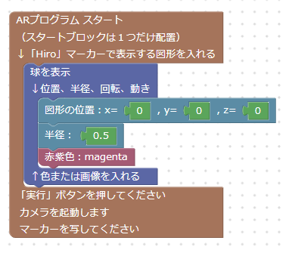
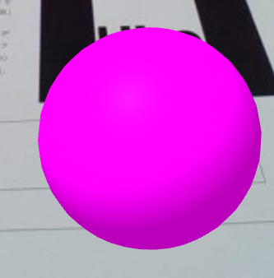

- 円柱
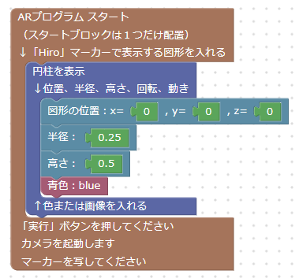

- 円すい
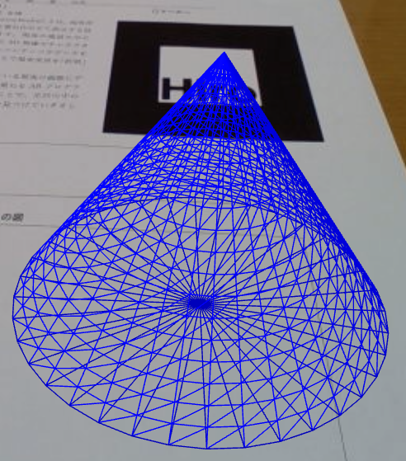
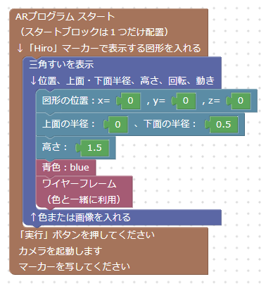

- 平面
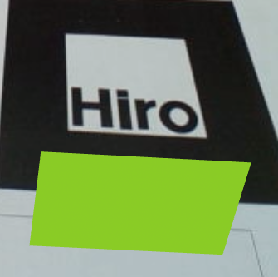
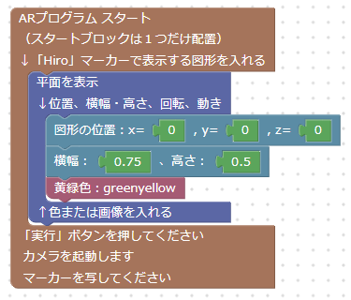

- トーラス
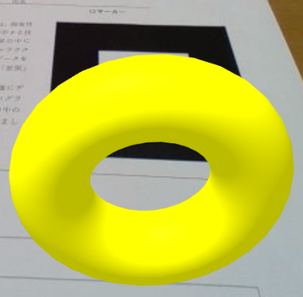
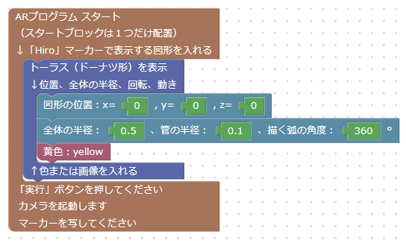

- 四面体
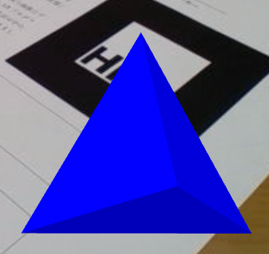
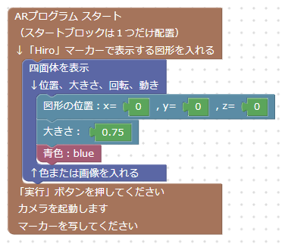

- 八面体
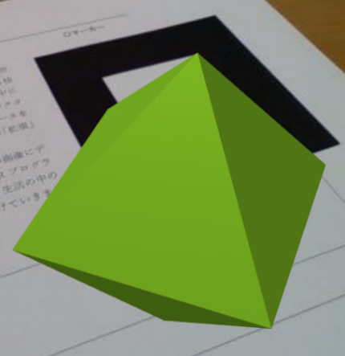
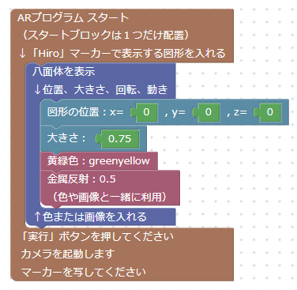

- ３Ｄモデル
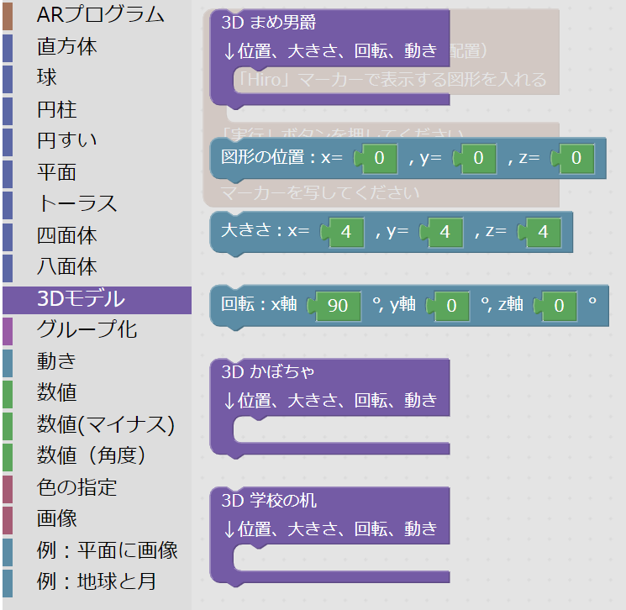
３Ｄモデルを表示します。

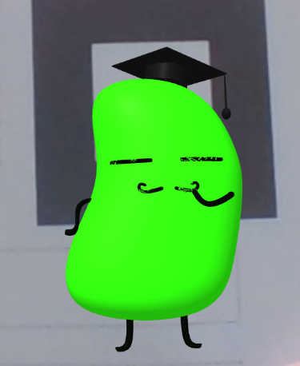

- グループ化
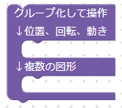
複数の図形に「位置、回転、動き」をつけることができます。
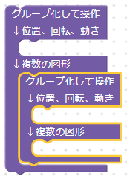
「回転」「往復移動」「拡大縮小」など
動きを複数つけたいときには、「グループ化」ブロックを重ねて利用します。

「例：地球と月」を参照にしてください。

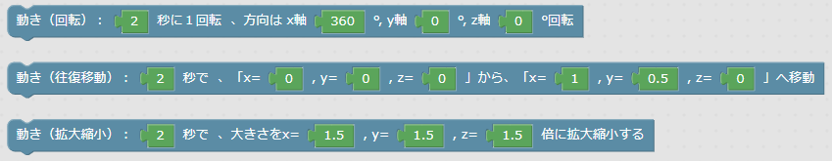
- 動き
複数の動きをさせたいときには「グループ化」ブロックを利用してください。

- 数値
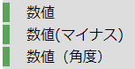
数値はここからドラッグして使ってください。

- 色の指定
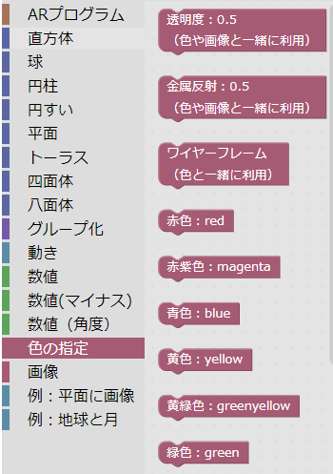
「透明度」、「金属反射」、「ワイヤーフレーム」は色や画像のブロックと一緒に使ってください。

- 画像
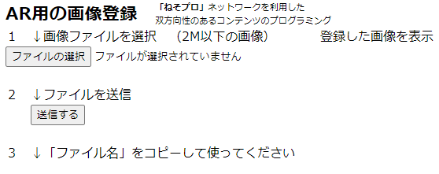
〇 「表示させるための画像登録」から画像を登録します。
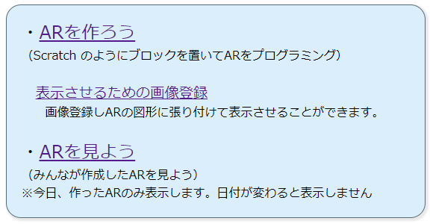

・登録できるのは、jpg、pngファイルだけです。
・２Ｍ以下の容量のファイルが登録できます。
・画像を登録すると、画像番号が表示されます。
・画像番号を「ＡＲを作ろう」の画面に入力します。
- 拡張子まで入力してください。（例：20221201001.jpg）
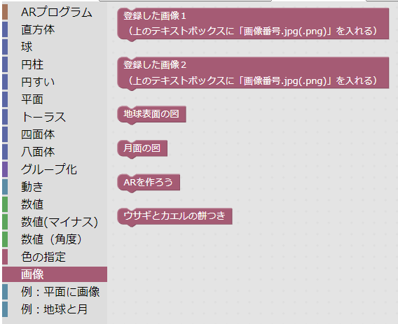

「地球表面の図」「月面の図」
「ＡＲを作ろう」「ウサギとカエルの餅つき」の画像をすぐ使うことができます。

☆ＡＲ画像の利用のヒント
PowerPointでスライドを作成して、画像として書き出し、その画像を登録する。
〇 手順（PowerPointでの操作）
- スライドを作成します。
- ファイル → 名前を付けて保存 → PNG（JPEG）を選んで保存
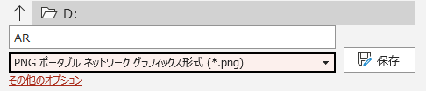

- 保存した.pngファイルを画像登録して利用する。

Ⅲ 使い方
１ 基本（作動確認）
(1) マーカーを印刷してください（マーカーは学習プリントにあります）
(2) 「ＡＲを作ろう」のWebページを表示してください。
(3) 「ＡＲを作ろう」の起動画面にはデモプログラムが置いてあります。
「実行」ボタンを押してください。カメラ映像に切り替わります。
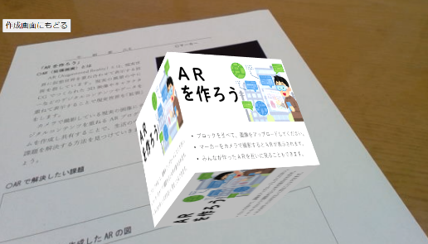
(4) 「Hiro」マーカーを撮影すると、マーカー上に回転する立方体が表示されます。
注意：マーカーは、黒いワクまで全てカメラ画像に入っていないと認識されません。

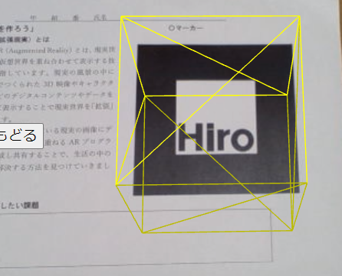
ｘ
ｚ
ｙ
２ ３次元座標
座標は以下のようになります。
・ｘ軸方向：マーカーの右方向
・ｙ軸方向：マーカーから垂直上方向
・ｚ軸方向：マーカーの下方向
生徒に教えるときには、右手の
・親指 ：ｘ軸方向
・人差し指：ｙ軸方向
・中指 ：ｚ軸方向
３つの指を直角方向に向けた方向、
と説明してください。
（右手座標系）
３ 図形ごとのブロックと共通ブロック
「直方体」ブロックには「図形の位置」「各辺の長さ」「回転」ブロック、「球」ブロックには「半径」など、図形ごとに大きさを指定するブロックがあります。
「動き」「色の指定」「図形」ブロックは、どの図形でも使うことのできる共通ブロックです。

４ 「グループ化」ブロックの使い方
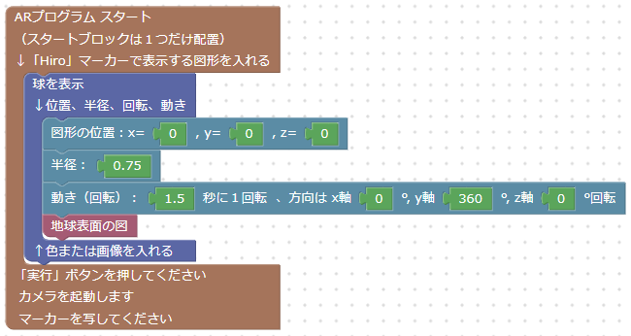
「地球の自転」の作成を例に説明します。
(1) 球に「地球表面の図」を表示します。
「動き（回転）」でｙ軸を中心に360°回転
させます。
これで、自転する地球が表示されます。
(2) ｙ軸なのでマーカー面に垂直に回転します。
よって、北極が手前に表示されます。
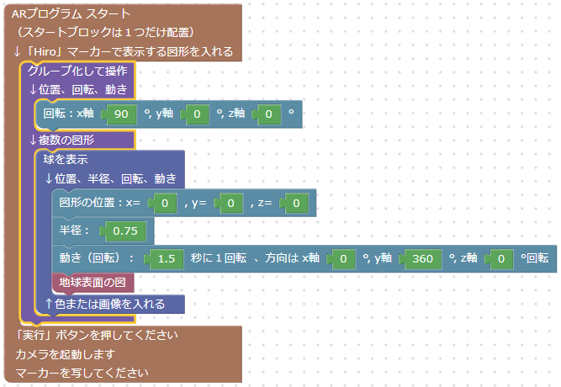
(3) 「グループ化」ブロックを使って、
マーカー面に90°回転させます。

「回転」と「動き（回転）」を同時に使うと、思った方向に動かない場合があります。「グループ化」で分けて指定してください。

さらに複雑なのが、「月の公転」です。「ブロック化」を３つ使っています。
また、複数のアニメーションを利用するときにも「グループ化」を使ってください。

５ 「ＡＲを見よう」の使い方
(1) 「ＡＲを作ろう」の画面上の「接続先アドレス」にクラス全体で同じ値を入れます。
(2) 「実行」ボタンを押します。
(3) 「保存」ボタンを押して、作成したプログラムを保存しておきます。

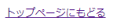
(4) 「トップページにもどる」でページを移動します。
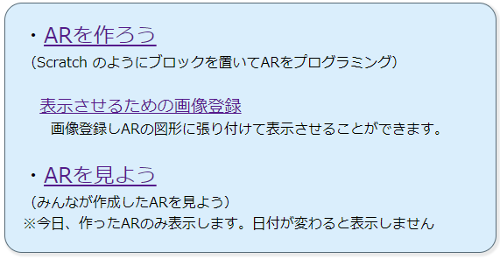
(5) 「ＡＲを見よう」ページを表示します。

＊「ＡＲを作ろう」と「ＡＲを見よう」
のサイトを、同じPCで同時に表示できません。
理由：１つのカメラを２つのプログラムから同時に利用できないためです。

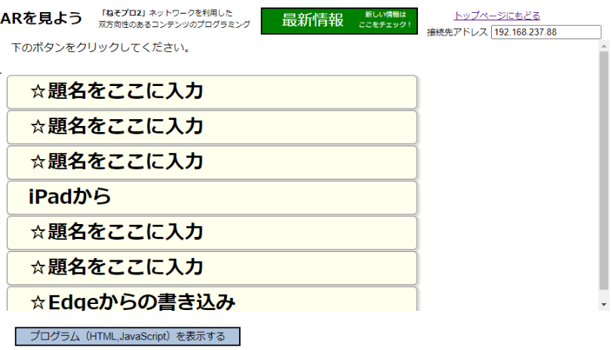
(6) 「ＡＲを見よう」の「接続先アドレス」に、先ほど入力した、クラス全体で同じ値を入れます。
「最新情報」ボタンを押すと、クラスのみんなが作成したＡＲの題名が表示されます。
ボタンを押すとＡＲが表示されます。
注意：安全のため、日付が変わると一覧には表示されません。

Ⅳ トラブルシューティング
１ 「ＡＲを作ろう」「ＡＲを見よう」の画面が表示されない・・・
URLが正しいかどうかを確認してください。
IEでは作動しません。Webブラウザは、Chrome、Edge、Safariを使ってください。
タブで複数のWebページが表示されていませんか？
→ １つだけのページにしてください（他のページを閉じてください）。
カメラを利用する他のソフトが起動していませんか？
→ 他のソフトを終了してください。

２ カメラの画像は出るが、マーカー上に図形が表示されない。
マーカーは「黒いワクまで、全て」がカメラ画像に入っていないと認識されません。
マーカーの一部が隠れている（手などで陰になる）だけでも認識されません。
表示されないときには、明るさ、マーカーの位置、距離などを変えてみてください。
複雑な図形は表示されないことがあります。

３ アニメーションがプログラム通りに動かない
複数のアニメーションを指定するときには「グループ化」ブロックを使ってください。
図形ブロックにアニメーションブロックを複数入れると、最下部のブロックの命令だけが表示されます。

４ マーカーと表示の位置がずれる
はい、z軸方向に0.75のずれがあります。現在、修正中です。
画面幅、ウィンドウの大きさ、によってずれの大きさが異なります。

５ 撮影するカメラを切り替えたい
ごめんなさい。カメラ切り替えは、できません。
A-Frameの使い方が詳しい方、カメラ切り替えの方法を教えてください。

Ⅴ 指導案例
１ はじめに
平成 29 年７月に文部科学省が提示した「中学校学習指導要領解説技術・家庭編」では、以下のように記載されている。
（D）情報の技術
（2） 生活や社会における問題を、ネットワークを利用した双方向性のあるコンテンツのプログラミングによって解決する活動を通して、次の事項を身に付けることができるよう指導する。
ア 情報通信ネットワークの構成と、情報を利用するための基本的な仕組みを理解し、安全・適切なプログラムの制作、動作の確認及びデバッグ等ができること。
イ 問題を見いだして課題を設定し、使用するメディアを複合する方法と その効果的な利用方法等を構想して情報処理の手順を具体化するとともに、制作の過程や結果の評価、改善及び修正について考えること。

情報通信ネットワークを利用した双方向性のあるコンテンツのプログラミングによって解決する活動を通して、情報の技術の見方・考え方を働かせて、問題を見いだして課題を設定し解決 する力を育成するとともに、情報通信ネットワークの構成と、情報を利用するための基本的な仕組みを理解させ、安全・適切なプログラムの制作、動作の確認及びデバッグ等ができるようにすることをねらいとしている。

ＡＲとは（https://ja.wikipedia.org/wiki/拡張現実 を引用）
AR（Augmented Reality）とは、現実世界に仮想世界を重ね合わせて表示する技術を指している。 現実の風景の中にCGでつくられた3D映像やキャラクターなどのデジタルコンテンツやデータを重ねて 表示することで現実世界を「拡張」する。専用のヘッドマウントディスプレイ（HMD）を用いる方法、 あるいはスマートフォンのカメラとディスプレイを使って重ね合わせる方法などがある。 仮想現実（VR）のベースにあるのが映像であるのに対し、ARのベースにあるのは現実世界である。

ARの種類
ARは3種類に大別される。本プログラム「ARを作ろう」は「マーカー型AR」です。
・マーカー型AR
マーカーとなる図形をカメラで読み取り、その位置にコンテンツを合成表示する。
・マーカーレス型AR
実際の風景や建造物、看板を識別し、それに合わせたコンテンツを合成表示する。
・ロケーションベースAR
GPS等で位置情報を取得、場所に応じたコンテンツをカメラ画像と合成表示する。

この学習では、カメラの画像にデジタルコンテンツを重ねて表示するＡＲを体験し、ＡＲの特徴を生かした活用方法について考え、生活における課題の解決の場面や方法を立案させる。情報の技術によって課題を解決する力の育成を意識した実習となるよう配慮する。

２ 本時のねらい
(1) ＡＲの画面を表示するためのプログラム作成ができる。 【技能】
(2) ＡＲついて考えを深め、生活に生かそうとする。【関心・意欲・態度】
(3) ３次元の座標を理解し、意図した位置の表示や動きを設定できる。【知識・理解】

３ 本時の展開
過  程 | 学習内容 |  | 学 習 活 動 | 指導上の留意点等  ＊留意点 ★教材 ●評価
導  入  ８  分 | 1.ＡＲの利用を振り返る  2.ＡＲの機能と特徴を考える  3.学習内容の把握  する |  | ・ＡＲト利用の経験について答える  ポケモンGO、OculasVR等  ・ＶＲとＡＲの違いを知る。  ゲームにはＶＲが多い | ★「ＡＲを作ろう」のショートカットを作成しておく  ＊ＶＲ：仮想画面のみ  ＊ＡＲ：現実画面＋仮想画面
 |  | ＡＲをプログラムして表示して、生活の問題を解決しよう
展

開

32
分

・個人情報を書かない
・公開してはいけないような画像を登録しない

・ブロックを置いて画像を作成する

・「実行」を押してカメラ画像を表示する

・マーカーを撮影し画像を表示する
・位置を調整する

・色を変える、半透明、金属光沢などの表示をする

・「表示させるための画像登録」サイトで画像を登録する
・登録後表示される「ファイル名」をコピーして画像表示する

・ＡＲの特徴を生かした課題を考え、プリントに記入する

・ＡＲをプログラムして作成する

・「ＡＲを作ろう」の「接続先アドレス」に同じ値を入れて「実行」ボタンを押す

・「ＡＲを見よう」の「接続先アドレス」にクラス全員で同じ値を入れて、ＡＲを体験する
 | 4.インターネットを使うときの注意を確認してからサイトを表示  5.ＡＲを作成する  6.マーカーを撮影してＡＲを表示させる  7.「色の指定」ブロックを使う  8.「画像」ブロックを使う  9.ＡＲで解決したい課題を考える  10.問題解決のためのＡＲをプログラムする  11.作成したＡＲを共有する  12.クラス全体で、互いのＡＲを見る |  |  | ★注意事項を確認してから  「ＡＲを作ろう」を起動させる  ＊マーカを印刷して配布  （学習プリントを配布）  ＊プログラム作成後に「実行」を押して画像を表示させる  ●ＡＲを作成できた  ＊xyz軸を説明し、意図した位置に表示させる  ●画像登録、画像表示ができた  ●ＡＲの特色を生かした課題解決案を考えることができた  ●ＡＲを作成できる  ※「接続先アドレス」が同じ店だけが表示されることを話す  ※アドレスは先生が指定する  ※書き込み内容がサーバに記録されていることを話す
終  末  10分 | 13.まとめ |  | ・課題解決のためにＡＲで表示したい画面案をプリントに記入する  ・今日の学習を生かして、これから どんな行動や生活すべきか考える | ●画面案をプリントに記入する  ●ＡＲ利用の注意すべき点をまとめ、これからの生活に生かそうとする

年 組 番 氏名
「ARを作ろう」 〇マーカー
〇AR（拡張現実）とは
AR（Augmented Reality）とは、現実世界に仮想世界を重ね合わせて表示する技術を指しています。現実の風景の中にCGでつくられた3D映像やキャラクターなどのデジタルコンテンツやデータを重ねて表示することで現実世界を「拡張」をします。
カメラで撮影している現実の画像にデジタルコンテンツを重ねるARプログラムを作成し共有することで、生活の中の課題を解決する方法を見つけていきましょう。

〇ARで解決したい課題

〇課題解決のために作成したARの図

年 組 番 氏名
「ARを作ろう」
〇ARで解決したい課題

〇課題解決のために作成したARの図

〈作成・更新記録〉
2022年 10月 1日 開発開始
2022年 11月 1日 公開

〈開発言語〉
JavaScript、php

〈利用ライブラリ〉
Google Blockly、A-Frame、jQuery

〈参考文献〉
【技術・家庭編】中学校学習指導要領（平成29年告示）解説
http://www.mext.go.jp/a_menu/shotou/new-cs/1387016.htm

〈参考Webページ〉
Blockly Google Developers
https://developers.google.com/blockly/
Google Blockly ファーストステップ
http://blog.vivita.io/entry/2019/01/15/070000
ビジュアルプログラミング・エディタのBlocklyをプログラムする
https://qiita.com/taise/items/a0daf14219e657c92211
A-Frame
https://aframe.io/

〈おわりに〉
ARを体験できるARToolKitが公開されたのが2007年です。作成した３D画像がカメラ映像と組み合わせてPC画面上に表示され、とてもわくわくしたことを覚えています。Web関係の技術が進歩し、A-Frameのように、今ではブラウザ上でAR表示ができるライブラリが無料公開されるようになりました。これをもっと簡単に、タグを書かずにARを構築するWebページを作成しました。生徒たちに「AR作成の体験を通して、AR技術の活用方法について考えさせたい」と思っています。

〈問い合わせ先〉
一関市立花泉中学校 奥田昌夫
E-mail mvm43236@gmail.com

